KOblenzer Modelling Trail (KOMT) – Denkmal „Wider das Vergessen“
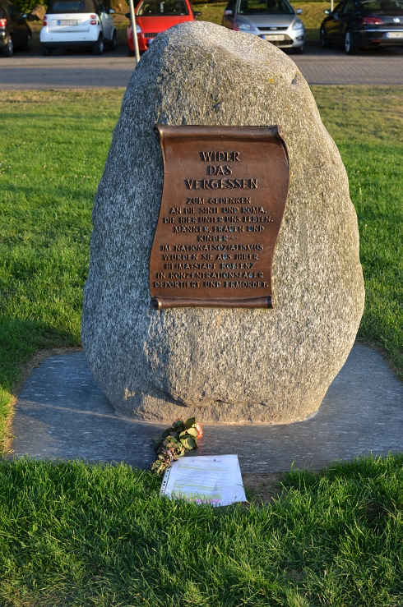
Name:
Vorname:
Schule:
Klasse:
Wie viele Gummibärchen passen in das Denkmal „Wider das Vergessen“?
Lösung:
Rechnung | Begründung/Strategie

Rechnung | Begründung/Strategie

